

长春博岸客户关系管理系统
需求文档

长春博岸信息科技有限责任公司
Changchun Boan Information Technology CO.Ltd
地址：长春市蔚山路2499号 Add: NO.2499 WeiShan Street Changchun City jilin prov.P.R.China
邮编：130012 ZIP：130012
电话：（+86）13674307809,18642945706 TEL：（+86）13674307809,18642945706
QQ：31460599 QQ：31460599
邮件：BoanIT@yahoo.cn E-mail：BoanIT@yahoo.cn

目 录
1 文档背景 4
2 预期读者 4
3 名词解释 4
4 部署方式 5
5 销售模式 6
6 流程描述 7
6.1 系统范围 7
6.2 业务流程 7
7 角色划分 7
8 功能结构 8
8.1 系统结构 8
8.2 功能划分 9
9 功能描述 9
9.1 数据采集（姜） 9
9.1.1 数据采集 9
9.2 客户查找（姜） 9
9.3 客户管理（朱） 11
9.3.1 客户信息 11
9.3.2 客户跟进 16
9.3.3 客户回访 17
9.3.4 客户评估 18
9.3.5 评估分析 19
9.4 销售管理（周） 20
9.4.1 短信平台 20
9.4.2 时间管理 23
9.4.3 市场调查 24
9.4.4 销售记录 26
9.5 服务管理（周） 27
9.5.1 服务记录 27
9.5.2 会员管理 29
9.5.3 积分管理 30
9.6 统计分析 31
9.7 数据字典（姜） 31
9.7.1 客户分类 31
9.7.2 客户状态 31
9.7.3 客户来源 32
9.7.4 主营行业 32
9.7.5 客户成熟度 33
9.8 组织机构（姜） 33
9.8.1 部门管理 33
9.8.2 用户管理 34
9.8.3 职务管理 36
9.8.4 权限管理 37
9.9 系统管理（姜） 38
9.9.1 公司档案 38
9.9.2 公司用户 39
9.9.3 权限分配 39
9.9.4 系统日志 40
10 非功能性需求 41
10.1 安全性 41
10.2 易用性 41

文档背景
（待补充）
系统名称：长春博岸客户关系管理系统
英文名称：待定

预期读者
项目组的全体人员
项目测试人员
项目评审人员

名词解释

部署方式

- 以总数据服务数的方式，数据库只提供公司信息数据，客户端放在用户端，通过接口的方式从数据库提取数据，也就是将系统部署在公司的服务器上，为该公司专用服务器，当该公司需要客户数据时，要从我们的系统中提取。
- 以数据中心的方式部署，即：将一整套系统部署在互联上，为公司单独分配管理账号，然后管理账号根据公司的组织机构情况，自己建立组织框架及用户信息等。

销售模式
- 以按客户端的帐号数销售，1－5或不限
- 按搜索客户量的数量来销售，可按周期设定查询的客户数量，如：每天可查询１００个或每周２０００个用户。
- 根据上边架构接服务方式销售，如年服务，上门服务等

流程描述

系统范围

业务流程
（待补充）
业务流程示意图

角色划分
公司中的角色：
公司管理员：可维护本公司的组织结构、用户、职务等信息
市场人员
销售人员
销售经理
客服人员
公司高级管理人员
系统中的角色：
超级管理员：权限最大，可纵览整个系统的概况。

功能结构

系统结构
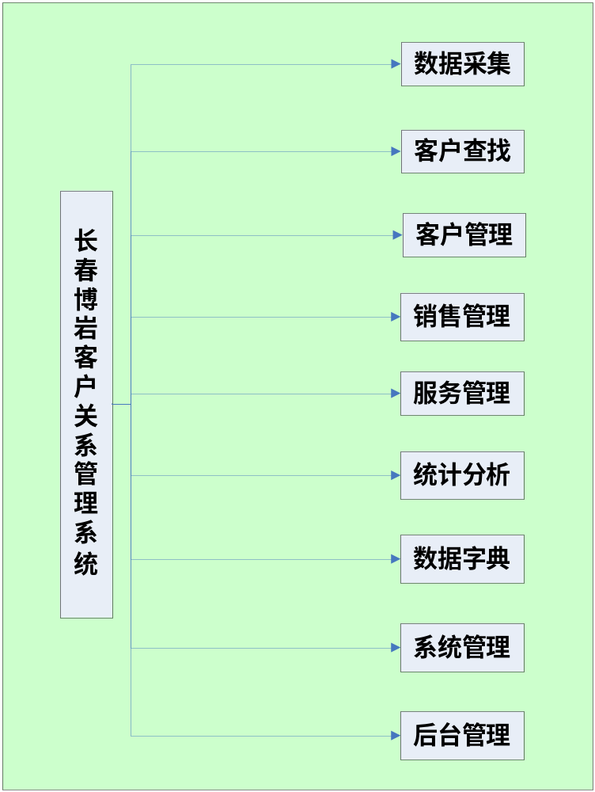

功能划分

功能描述

数据采集（姜）

数据采集

功能描述
从互联网各论坛中收集客户信息，分类别分区域存储在数据库中，形成客户数据库，该数据库服务于客户关系管理系统。是客户关系管理系统的基础数据库。
提供对外访问接口，用于查询数据库数据。

属性描述
客户数据按地理行政区域、按客户的经营方向、行业等类别进行划分，如：吉林省->长春市->朝阳区 建筑行业 XXX客户，联系方式等信息。

具体操作
- 采集
客户端可定时自动采集，将采集的数据分门别类存入客户关系数据库。
- 查询
提供外部访问接口，用于查询客户数据。

客户查找（姜）

功能描述
系统将从互联网上采集下来的客户数据存储在客户数据库中，供有权限的公司进行查找，查找到目标客户后，可以加为本公司潜在客户，用于后续的业务挖掘。
什么是有权限的公司呢？有权限的公司就是指类似VIP功能，只有他们可以查询客户数据库，普通公司是无法享受这个功能的。

客户查找功能在销售时是可以分开，用户可以购买客户查找这个功能，也可不购买这个功能，购买后在系统配置中将开关打开即可。

属性描述
参考页面如下：
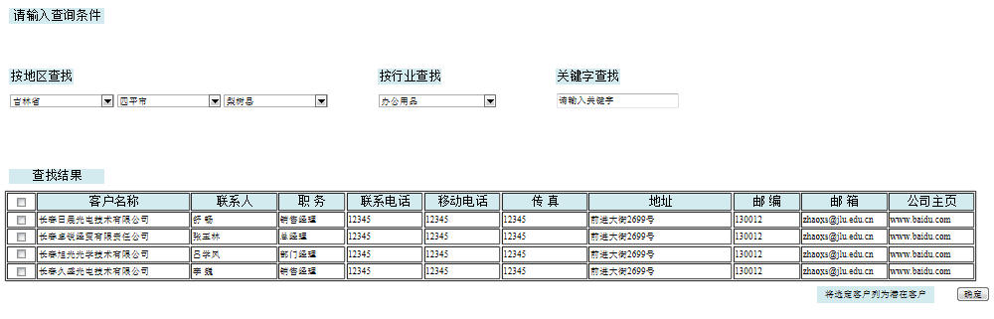
查询条件可以按地区查找、按行业查找，以及按客户名称关键字查找。
查找后客户列表上要显示客户的主要信息，见上图：包括：客户名称、联系人、联系方式，单位地址以及客户单位主页等。

具体操作
- 查询
选择地域、行业、或输入客户名称关键字后，点查询按钮进行查询。
- 选为潜在客户
根据条件查询出结果，可将选择的客户设置为潜在客户。

权限说明
VIP公司可以使用此功能。

客户管理（朱）

客户信息

基本信息

客户信息
在客户关系管理系统中，客户信息是核心内容，所以建立客户档案是使业务员能够在需要时及时准确的查找到相关的客户信息得必要条件，根据不同用户的具体信息，公司人员可以对客户制定有针对性的营销计划和策略，并且能根据不同的功能需要从不同角度，对客户进行分类和分析。在本系统中，客户来源分为两种渠道，即：
- 人工录入。
- 互联网网上采集。
- 导入
以下需求针对人工录入为主。

功能描述
基本信息是指关于客户的自然信息情况，用于了解和记录客户的一般信息，主要针对公司业务人员对自己所了解的客户信息（纸质信息、电话记录信息等）进行电子化记录，方便统一查找和管理，为系统中其他功能提供数据来源。

属性描述
序号 | 属性名称 | 备注
 | 客户编号 | 客户编号，系统为客户生成的具有一定格式的随机编号
 | 客户名称 | 客户名称
 | 客户公司所在地 | 客户公司的所在省份县市信息，如：吉林省长春市高新区
 | 客户公司地址 | 公司的具体地址
 | 客户公司传真 | 公司的传真
 | 第一联系人 | 客户的第一联系人
 | 第一联系方式手机 | 客户的第一联系方式
 | 第一联系方式（固定电话） | 固定电话
 | 第二联系人 | 客户的第二联系人
 | 第二联系方式 | 客户的第二联系方式
 | 昵称
 | 生日
 | 客户分类 | 客户分离：如：散户、大客户等
 | 开发程度 | 开发客户的开发程度：10%、15%等
 | 业务员 | 登记客户信息的业务人员（系统中的业务员用户），默认为当前登录人
 | 第二责任人 | 如客户相关的第二业务员（系统中的业务员用户）
 | 客户来源 | 获取客户信息的来源：电话咨询、朋友介绍、促销活动等

具体操作
- 客户信息列表：通过客户信息查看功能，客户信息以列表形式显示，所列信息包括：客户名称、客户编号、客户地址、客户分类、联系人、联系方式、开发程度等，列表信息采取按录入时间降序排列方式。
- 客户信息查询：客户信息列表提供查询客户功能，方便使用者有针对性的查找系统中已有的客户信息。查询条件包括：客户名称、客户编号、联系人。
- 添加：提供添加功能页面，便于业务人员将客户信息输入系统中。
- 修改：提供修改功能，业务人员可以针对指定系统中已存在的用户信息进行修改和完善。
- 删除：针对系统中已存在的客户信息，如客户信息错误，在系统中其他业务没有使用到该客户的情况下，业务人员可以将其从系统中删除。
- 升为会员：便于会员管理，业务人员可以对某些特定用户实行优惠政策，将用户升级为会员。升级为会员的客户，具体优惠政策需要到会员管理功能中维护，详见【会员管理】。

权限说明
每个业务人员只能查看自己相关的客户信息，并对其进行业务操作。公司领导可以查看公司内所有业务人员的客户信息。

客户跟进

功能描述
为了方便用户使用，在客户信息管理中，提供客户跟进功能，该功能指，针对当前客户信息对应的所有跟其相关的跟进记录。

属性描述
属性信息参见【1.2客户跟进】功能。

具体操作
具体操作参见【1.2客户跟进】功能。

权限说明
权限说明【1.2客户跟进】功能。

合作记录

功能表述
提供合作记录功能查看功能，用于方便业务人员了解公司与指定客户的合作情况，合作情况包括消费记录、汇款、结账等记录信息。

属性描述
无

具体操作
- 合作记录查看：提供列表功能，将客户每次消费合作的情况一一显示出来，便于查看。信息来源于消费记录。

权限说明
只能查看业务人员自己所负责客户的合作情况。

客户回访

功能描述
为了方便用户使用，在客户信息管理中，提供客户回访功能，该功能指，针对当前客户信息对应的所有跟其相关的回访记录。

属性描述
属性信息参见【1.3客户回访】功能。

具体操作
具体操作参见【1.3客户回访】功能。

权限说明
权限说明参见【1.3客户回访】功能。

售后服务

功能描述
售后服务用于记录每次针对用户所做的消费后服务，主要记录客户在使用产品过程中产品出现的问题及服务人员现场解决情况。

属性描述
序号 | 属性名称 | 备注
 | 客户名称 | 客户名称
 | 联系人 | 客户公司的联系人
 | 服务日期 | 服务日期
 | 到达时间 | 到达客户现场时间
 | 完成时间 | 问题解决时间
 | 品牌型号 | 产品的型号
 | 维修员 | 服务人员
 | 故障情况 | 故障情况
 | 解决措施 | 解决措施

具体操作
- 信息显示：用于显示当前用户的历次的服务情况，便于查看显示方式以列表形式显示，列表显示项目包括：客户名称、服务日期、品牌型号、到达时间、完成时间、维修员。
- 信息查询：列表提供条件查询功能，查询条件包括：服务日期、维修员。
- 添加：提供售后服务信息添加页，为指定客户添加售后服务情况。
- 修改：对以往服务的服务记录，可以进行修改。
- 删除：对以往服务的服务记录，可以进行删除。

权限说明
业务员只能对自己负责的客户进行售后服务维护管理。

客户跟进

功能描述
客户跟进指，业务员在日常业务工作中，对自己所负责或了解或有意向成为客户的群体进行跟进调查，调查时，在不断沟通交流的过程中，了解客户的需求和建议，吸收和采纳优良建议和有价值需求，摒除弊端和改善服务质量，使其成为忠实客户。

属性描述
序号 | 属性名称 | 备注
 | 客户编号 | 客户编号来源于客户信息
 | 客户名称 | 系统中的客户，客户信息来源于客户信息
 | 客户来源 | 信息来源于客户信息
 | 业务员 | 客户所属的业务员
 | 业务进展 | 新建客户、潜在客户、成熟客户
 | 成熟度 | 客户的意向程度：A+、A++ 、A-、B+
 | 受访人 | 跟进计划的一部分，受访人默认为客户的第一联系人
 | 联系方式 | 跟进计划的一部分，受访人默认为客户的第一联系人联系方式
 | 跟进人 | 跟进计划的一部分，默认为客户的所属业务人员
 | 跟进时间 | 跟进计划的一部分，跟进的时间
 | 跟进任务 | 跟进计划的一部分，跟进的具体目标
 | 兴趣点 | 跟进调查的结果
 | 异议点 | 跟进调查的结果
 | 备注 | 备注说明

具体操作
- 信息列表：提供显示跟进记录和跟进计划的列表，列表显示项包括：客户名称、客户编号、联系人、联系方式、业务进展、业务员、跟进时间、跟进状态
- 信息查询： 方便用户使用，提供用户条件查询功能，过滤和查看以往的客户跟进情况。查询条件包括：客户名称、业务员、跟进时间、跟进状态。
- 添加：提供客户跟进录入界面，便于用户填写跟进计划和跟进进展情况。
- 修改：对系统中以往填写的或未完成的跟进记录，用户可以对其进行修改。
- 删除：对系统中以往填写的的跟进记录，用户可以对其进行删除

权限说明
用户只能对自己所负责的客户进行跟进调查和填写跟进计划，公司领导可以查看所有跟进情况。

客户回访

功能描述
客户回访指对已成为公司客户的客户群体，业务员要不定期的对自己所负责的客户进行回访调查，及时了解客户需求和建议，对有异议或需要服务的客户给予解答，提升客户的满意程度，改善公司形象，最终达到使客户成为忠实客户的目的。

属性描述
序号 | 属性名称 | 备注
 | 客户编号 | 客户编号来源于客户信息
 | 客户名称 | 系统中的客户，客户信息来源于客户信息
 | 业务员 | 客户所属的业务员
 | 受访人 | 回访计划的一部分，受访人默认为客户的第一联系人
 | 联系方式 | 回访计划的一部分，受访人默认为客户的第一联系人联系方式
 | 回访人 | 回访计划的一部分，默认为客户的所属业务人员
 | 回访时间 | 回访计划的一部分，回访的时间
 | 回访方式 | 电话回访、短信联系、邮件联系、登门拜访、QQ联系
 | 回访任务 | 回访的具体目标
 | 了解内容及结果 | 回访的收获
 | 备注 | 备注说明

具体操作
- 信息列表： 提供显示跟进记录和跟进计划的列表，列表显示项包括：客户名称、客户编号、成熟度、业务员、受访人、联系方式、回访日期、回访方式。
- 信息查询：提供信息查询功能便于用户查看信息，查询条件包括：客户名称、业务员、回访日期、回访方式。
- 添加：提供客户跟进录入界面，便于用户填写跟进计划和跟进进展情况。
- 修改：对系统中以往填写的或未完成的跟进记录，用户可以对其进行修改。
- 删除：对系统中以往填写的的跟进记录，用户可以对其进行删除

权限说明
公司领导可以查看所有回访情况。

客户评估

功能描述
系统提供客户评估分析功能，用于对系统中已存在的客户进行分析，分析时，需要为所选择的客户制定需要评估的项目和评估时间，设定完成后，系统会在指定的时间对客户采用设定的评估项目进行自动评估，也可以选择评估项目后，立即为所选客户进行评估，评估后生成最后的评估结果和客户变化情况。

属性描述
序号 | 属性名称 | 备注
 | 客户编号 | 客户编号来源于客户信息
 | 客户名称 | 系统中的客户，客户信息来源于客户信息
 | 评估项目 | 评估项目可以选择多项，包括：消费总额、回款率、消费次数、回款情况、转介绍客户率、开发程度
 | 评估时间 | 定时评估时间

具体操作
- 添加：提供客户评估设定页面，可以为一个或一组客户设定相同的评估项目和评估时间。
- 修改：对已经设置好评估参数的以往设置，可以进行修改。
- 删除：可以将以往设置过的公司从客户评估中删除。
- 立即评估：选择好评估项的公司，可以不按设定的时间评估，通过立即评估操作对所选公司进行马上评估，生成分析结果。

权限说明
选择评估的客户是，只能选择自己负责的客户群体。

评估分析

功能描述
评估分析指，针对客户评估功能生成的评估结果进行的统计查看功能，该功能为用户提供列表和统计图两种显示方式展现，便于用户直观查看分析结果和客户走势变化情况。

注：在客户评估变化时，要进行对公司相关人员进行通知

属性描述
无

具体操作
- 列表查看：以列表的形式查看被评估用户的评估数据，数据项包括：忠诚度、客户名称、消费额度（万元）、消费次数、变化情况等。
- 图标查看：针对指定的单个用户查看在一定时间段内，客户针对评估项和各个时间点内的评估分析结果。

权限说明
业务员只能查看自己负责的客户，公司领导可以查看公司内所有客户的分析情况。

销售管理（周）

短信平台

功能描述
在同一时期内，销售人员需要跟进的客户一般会有很多，而某些客户又可能处于类似的跟进阶段，为此，短信平台是一个很好的工具。
短信平台支持定时发送与短信群发功能。有些短信不需要即时发送，而内容也相对固定，比如节日问候短信，这就可以通过定时发送功能来实现。对于忠诚的会员客户，通过定时发送与短信群发功能，既可以及时送上节日的问候，又为销售人员节约大量的时间和精力，对于提高工作效率，优化企业管理有很大的帮助。
一个短信可以发给多个号码，如一个短信发给客户，再发给销售经理（这种情况不是很多，可以讨论一下）
短信的接收并不只是客户，还有可能是销售人员。对于销售人员来讲，短信是销售人员的提醒工具。比如说：提醒销售人员哪天过生日，然后销售人员可以打电话进行问候，也可以发送短信。
智能提醒功能：如合同到期，客户跟踪日期、回款日期等
短信系统目前只做意向短信使用，即只能看到发送过和未发送的短信，对于接收到的短信暂时不做考虑。
增加来电弹屏功能，用户座机和系统有个接口，当客户往座机上打电话时，系统能自动弹出用户和用户以往销售，来往的记录，让接电话人更清楚打电话人的情况。

属性描述
序号 | 属性名称 | 描述 | 必填项
 | 编号 | 自动生成，页面不显示，为32位GUID字符 | 是
 | 接收类别 | 默认值为0，表示人员接收，1表示单位接收
 | 接收者ID | 根据接收类别分别保存人员ID和单位ID
 | 接收者名称 | 根据接收类别分别保存人员名称和单位名称（也可是接收者的昵称等）
 | 短信内容 | 短信的具体内容
 | 接收日期 | 接收时间
 | 发送时间 | 发送的时间
 | 是否定时发送 | 默认为0表示不定时发送，1表示定时发送
 | 定时发送时间
 | 发送状态 | 默认为0表示未发送，1表示已发送

具体操作
- 新建
新建短信信息。短信信息的属性包括：接收者、短信内容等。可以临时保存，再进行发送，也可以直接发送短信息。并且可以设置短信是否定时发送及发送的时间。
- 修改
对未发送的短信信息进行修改。
- 查询
按创建时间、短信内容、接收者进行查询。
- 删除
可以一次性删除单个或多个短信信息。
注：短信增加收信人称呼选择如下图：
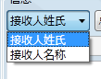
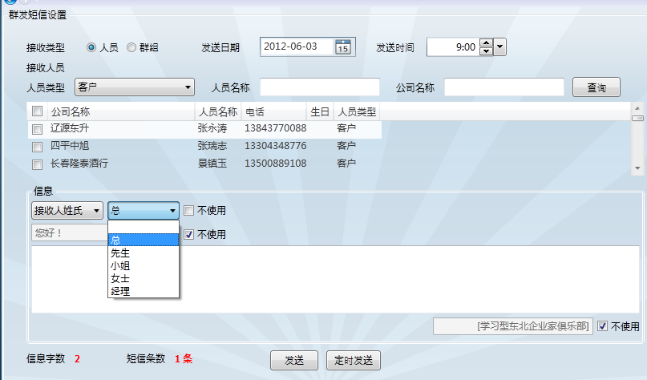

时间管理

功能描述
时间管理功能帮助员工合理规划自己的时间。对于员工而言，通过这项功能可以方便的制定工作计划，日程安排。每天抽出一定时间对之前的计划完成情况进行总结，并明确下一阶段待完成的任务。良好的时间管理习惯对于员工的自我提升具有重要的意义。
员工时间管理与跟进计划和回访计划关联，除了可以自行添加日计划、周计划或月计划之外，已有的客户跟进计划与客户回访计划将按照日期自动按模式添加到员工的日程安排当中。对于管理者而言，通过查看日程安排可以对员工的工作状态有着更为直接的把握。既可以了解所有员工当前的工作状态，以便合理分配客户，再结合每位销售人员手上的客户数量，总的销售记录，更可以对业务员给出综合的评价。
时间管理部分主要功能包括工作计划添加、编辑与删除，日程安排查询，智能提醒。
工作计划的添加、编辑与删除。通过添加功能，员工可以提交日计划、周计划或月计划。做总结时，可以编辑计划完成情况，并加以简要描述。当计划变更时，可以修改或删除原来的工作计划。
日程安排查询。普通用户的查询与管理员用户的查询具有不同的权限。一般员工只能查询自己的日程安排，管理者可以查询手下所有人员的日程安排。无论哪种权限，在查询时，如果有的话，客户跟进计划与客户回访计划都会同时显示出来。
智能提醒。在添加工作计划时，可以设置自动提醒。如果针对某位重要客户添加了跟进计划或回访计划，每隔两天或者三天系统将自动提醒，当临近访问日期时，提醒频率加大。智能提醒的日期、时间、频率和提醒方式可以自定义设置。

属性描述
序号 | 属性名称 | 描述 | 必填项
 | 编号 | 自动生成，页面不显示，为32位GUID字符 | 是
 | 计划名称
 | 计划内容 | 计划的详细内容
 | 开始时间 | 计划执行开始时间
 | 结束时间 | 计划执行结束时间
 | 所在部门 | 创建人所在单位
 | 创建时间 | 数据录入时间
 | 创建人 | 数据录入人
 | 是否提醒 | 默认为0表示不短信提醒，1表示短信提醒

具体操作
- 新建
录入计划信息，包括计划名称、计划内容、开始时间、结束时间、是否短信提醒等。
- 修改
对计划信息进行修改维护。
- 查询
按计划业务员、业务员所在部门、计划名称、计划内容进行查询计划信息。
*考虑使用Project进度管理的方式显示计划列表
- 自动提醒
对于快到开始时间的计划，以短信息的形式自动提醒。提醒设置可配置。
- 删除
可以一次性删除单个或多个计划信息。

市场调查

功能描述
市场是不断变化的，市场调查帮助企业随时了解行业动态及发展趋势，为市场预测和营销决策提供客观的、正确的资料。通过市场调查功能，业务员可以方便的查看每种产品近期内的市场价格，及时掌握市场动态。也可以对同一产品进行价格横向对比。

属性描述
序号 | 属性名称 | 描述 | 必填项
 | 编号 | 自动生成，页面不显示，为32位GUID字符 | 是
 | 商品名称 | 调查的商品名称
 | 调查地点 | 在何处进行的调查
 | 规格 | 商品规格
 | 重量 | 商品的重量 | 这块只有纸业有
 | 价格 | 商品价格
 | 调查日期 | 调查时间
 | 调查人 | 参与调查人姓名
 | 录入时间 | 录入到系统时间

具体操作
- 新建
录入市场调查信息。包括商品名称、调查地点、规格、重量、价格、调查日期等。
- 修改
对市场调查信息进行修改维护。
- 查询
按商品名称、调查日期和调查人对市场调查情况进行查询。
- 对比分析
对同一产品进行价格横向对比分析。此功能待定，需要有商品信息维护功能。
- 删除
可以一次性删除单个或多个市场调查信息。

销售记录

功能描述
对客户的销售记录进行记录。

属性描述
序号 | 属性名称 | 描述 | 必填项
 | 编号 | 自动生成，页面不显示，为32位GUID字符 | 是
 | 客户名称 | 购买商品的客户，手动选择
 | 客户编号 | 客户编号
 | 公司传真 | 客户公司传真
 | 联系人 | 客户联系人
 | 联系方式 | 客户联系方式
 | 公司地址 | 客户公司地址
 | 业务员 | 负责的业务员
 | 成熟度 | 手动填写
 | 成交商品信息 | 销售商品的集合，包括商品名称、规格、重量、数量、价格、进价、厂家、税率、应收金额、实收、欠款、预付、是否已开发票、成交时间等

具体操作
- 新建
录入对客户销售记录信息。包括客户基本信息、商品信息等。
- 修改
对客户销售记录信息进行修改维护。
- 查询
按客户名称、联系人、业务员等对客户销售记录进行查询。
- 客户分档
根据客户的交易量和积分规则，计算出客户分档。
- 删除
可以一次性删除单个或多个客户销售记录信息。也可以删除客户销售的商品信息。

服务管理（周）

服务记录

功能描述
客户回访是改善与客户关系的一种良好方式。通过客户回访，体现企业对成交客户的人文关怀，让客户觉得与企业不仅仅是生意关系，对于提高客户的二次购买率起到有效的促进作用。进一步能够介绍其他客户前来购买，从长远角度讲，对于提高企业的品牌影响力大有裨益
客户回访与时间管理等其他模块有着紧密的关联，新增一条客户回访计划之后，在销售人员的日常计划中也将得到体现。

属性描述
序号 | 属性名称 | 描述 | 必填项
 | 编号 | 自动生成，页面不显示，为32位GUID字符 | 是
 | 客户名称 | 购买商品的客户，手动选择
 | 联系人 | 客户联系人姓名
 | 联系电话 | 客户联系电话
 | 服务时间 | 要求服务的时间
 | 到达时间 | 到达现场的时间
 | 完成时间 | 服务完成时间
 | 品牌型号 | 商品型号
 | 维修员 | 维修人员名称
 | 故障情况 | 手动填写，最大1000个汉字
 | 解决措施 | 手动填写，最大1000个汉字
 | 创建时间 | 录入时间
 | 创建人 | 录入人

具体操作
- 新建
录入对服务记录信息。包括客户基本信息、服务时间、到达时间、完成时间、品牌型号、维修员、故障情况、解决措施等。
- 修改
对服务记录信息进行修改维护。
- 查询
按客户名称、服务日期、维修员等对服务记录进行查询。
- 删除
可以一次性删除单个或多个服务记录信息。

会员管理

功能描述
会员功能是积分功能的进一步拓展，也是客户忠诚度评估的直接结果之一。通过对客户进行忠诚度评估，划分不同的会员等级，对不同会员提供不同的服务，合理配置企业有限的资源，充分挖掘核心会员的价值。
完善的会员管理制度对企业的资源配置，营销策略的制定有很重要的指导意义。会员分类一般会呈一个金字塔型的结构，对高级会员，企业可以提供更优质的服务，让他为企业带来更多的客户，为企业的品牌宣传起到更大的作用；对普通会员，则可以对症下药，采取相应的措施，刺激消费。
会员管理与客户信息与消费记录紧密关联，在客户信息中，可以将普通客户直接升级为会员。这样，在会员记录中就会自动添加该客户相关的信息。

属性描述
序号 | 属性名称 | 描述 | 必填项
 | 编号 | 自动生成，页面不显示，为32位GUID字符 | 是
 | 单位名称 | 手动选择
 | 会员标识 | 自动生成
 | 业务员 | 负责的业务员
 | 成为会员时间 | 何时成为会员
 | 消费总额 | 累计消费金额
 | 总积分 | 积分总数
 | 备注 | 手动填写，最大1000个汉字

具体操作
- 新建
录入对会员记录信息。包括客户基本信息、会员标识、业务员、何时成为会员等。
- 修改
对会员记录信息进行修改维护。
- 查询
按客户名称、业务员等对会员记录进行查询。
- 删除
可以一次性删除单个或多个会员记录信息。

积分管理

功能描述
积分功能是促进顾客二次购买，对客户进行忠诚度评估的有效手段。不同等级的会员同等消费获得不同的积分，既能够给顾客带来实惠，又能给企业带来利润，促进企业的长远发展。
积分管理与客户信息和消费记录紧密关联，当客户进行一次消费时，获得相应额度的积分，自动存入积分管理记录中，因此，积分管理没有添加按钮，但通过查询可以知道客户本次消费由于是会员而获得的额外积分。

属性描述
序号 | 属性名称 | 描述 | 必填项
 | 编号 | 自动生成，页面不显示，为32位GUID字符 | 是
 | 客户名称 | 手动选择
 | 业务员 | 所属业务员
 | 消费总额 | 消费总计
 | 总积分 | 积分消费总和
 | 消费次数 | 总共消费次数
 | 备注 | 手动填写，最大1000个汉字

具体操作
- 查询
只具有查询和查看的功能，不能进行添加、修改、删除操作。按客户名称、业务员等对积分记录进行查询。

统计分析

数据字典（姜）
为系统功能提供基础数据的模块，基础数据可维护。

客户分类
- 参考页面
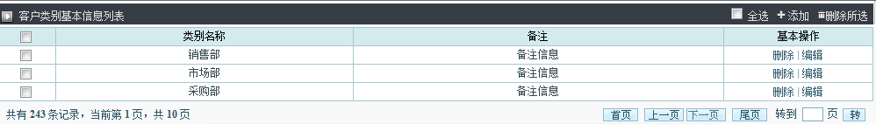
- 基础数据如下
销售部，市场部，采购部

客户状态
- 参考页面
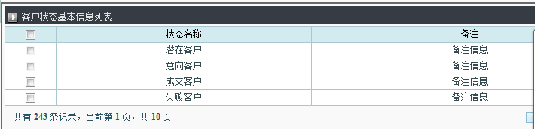
- 基础数据如下
潜在客户，意向客户，成交客户，失败客户

客户来源
- 参考页面
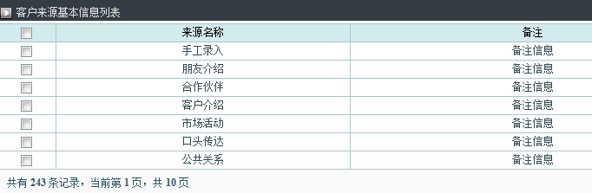
- 基础数据如下
朋友介绍，合作伙伴，客户介绍，市场活动，口头传达，公共关系

主营行业
- 参考页面
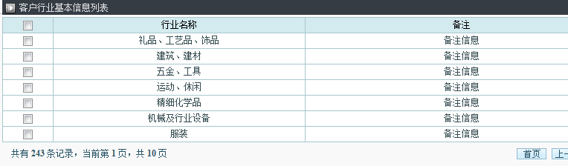
- 基础数据如下
礼品、工艺品、饰品，建筑、建材，五金、工具，运动、休闲，精细化学品，机械及行业设备，服装

客户成熟度
- 参考页面
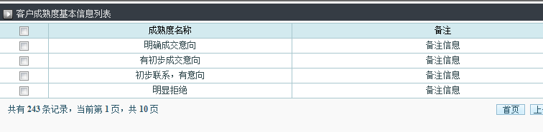
- 基础数据如下
有初步成交意向，初步联系，有意向，明显拒绝

组织机构（姜）

部门管理

功能描述
部门名称在同一级下不允许重复，但不同上级下机构允许重复。

属性描述
序号 | 属性名称 | 描述 | 必填项
 | 编号 | 自动生成，页面不显示，为32位GUID字符
 | 部门名称 | 手动填写，最大40个字符 | 是
 | 负责人 | 手动填写，最大200个字符
 | 部门电话 | 手动填写，最大200个字符
 | 排序号
 | 创建时间

具体操作
- 新建
当新建部门时，机构的属性信息除了编号外、创建时间、排序号外，都需要填写，编号、创建时间、排序号为自动生成。
- 修改
通过列表可修改信息，部门的属性信息除了编号外都可修改。
- 删除
可以一次性删除单个或多个部门，但部门下有子部门或人员信息时，不能删除。

权限说明
公司系统管理员

用户管理

功能描述
用户主要由公司管理员进行维护，公司管理员可以对用户进行增加、修改、删除、重置密码等功能。
在同一机构下，用户名称可以重复。
用户只能修改本身的密码属性，其他属性不能修改。公司管理员修改用户信息时不能直接看到密码信息，但可以修改或初始化密码。密码默认为1111

属性描述

序号 | 属性名称 | 描述 | 必填项
 | 编号 | 自动生成，页面不显示，为32位GUID字符
 | 姓名 | 手动填写，最大20个字符 | 是
 | 性别 | 男、女，默认设置为男
 | 生日 | 格式为YYYY-MM-DD。
 | 联系方式 | 手动填写，最大50个字符。主要是指固定电话、手机、邮箱等，也可填写其他信息。
 | 所在的组织机构 | 组织机构要显示各级全名
 | 登录用户名 | 手动填写，最大20个字符 | 是
 | 密码 | 手动填写，最大20个字符 | 是
 | 确认密码 | 手动填写，最大20个字符 | 是
 | 设置为公司管理员 | 管理员可以行使系统管理员的权限
 | 创建时间
 | 职务

具体操作
- 新建
当新建用户时，用户的名称、密码需要填写，编号、所在的组织机构为自动生成。
- 修改
通过列表可修改信息，用户的属性信息除了编号外都可修改。
- 查询
查询时显示全部属性。按照姓名和创建时间排序显示。
- 删除
删除用户。
- 重置密码
用户可以重新设置自己的密码信息，填写修改前的密码、新密码、新密码确认密码。

权限说明
公司管理员

职务管理

功能描述
职务，《现代汉语词典》的解释是“职位规定应该担任的工作”，在人事管理中，通常是指在工作中所担任的职位，属于行政序列，比如处长、局长、部长之类。
职务是业务组内的通用职责，它独立于任何单个组织。例如，“经理”和“顾问”职务可以出现在很多组织中。职务主要由系统管理员进行维护，系统管理员可以对职务进行增加、修改、删除等功能。
用户在同一机构下可以拥有一个或多个不同职务。
职务名称不可以重复。当职务信息修改时，不影响已发生的绩效信息，例如职务名称修改时，不影响已发生的绩效信息中的此职务名称。
当删除职务时，如果有用户属于这个职务，则职务不能删除。

属性描述

序号 | 属性名称 | 描述 | 必填项
 | 编号 | 自动生成，页面不显示，为32位GUID字符
 | 职务名称 | 手动填写，最大20个字符 | 是
 | 排序号

具体操作
- 新建
当新建职务时，职务的名称需要填写，编号为自动生成。
- 修改
通过列表可修改信息，职务的属性信息除了编号外都可修改。
- 查询
查询时显示全部属性。按照排序号和名称排序显示。
- 删除
可以一次性删除单个或多个职务信息。

权限说明
公司管理员

权限管理

功能描述
将职务与资源建立关系。根据给公司内部用户分配相应的权限，权限分配以树型显示，各项功能依次分给不同的职务。

具体操作
- 分配权限
将职务和资源进行配对关联。
- 修改（系统中统称编辑）
通过列表可修改信息，修改内容包括：菜单信息、职务信息。
- 删除权限关系
通过信息列表，可以删除权限分配。

权限说明
公司管理员具有为特定职务分配某项资源使用权限的能力。
权限分配模块要提供验证接口，判断当前人是否具体指定的权限

系统管理（姜）

公司档案

功能描述
为我们的产品创建公司档案，用于对公司的管理，资料查看，VIP等权限的设定。
参考界面如下：
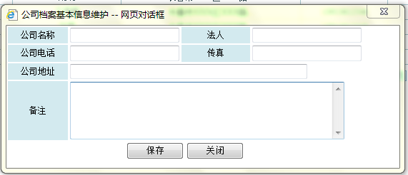

具体操作
- 列表：公司名称,法人,公司地址,公司电话,传真
- 添加/修改：在系统中添加公司档案信息
- 删除：将公司从系统中删除

权限说明
系统管理员操作。

公司用户

功能描述
为公司指定管理员，一个公司可以有多个管理员，公司管理员用于管理本公司的组织机构、公司用户等功能。
根据公司的树型列表，维护公司的管理用户。

具体操作
- 增加/修改
根据公司添加修改指定用户
- 删除
可删除指定公司下的管理用户
- 初始化密码
当公司的管理员密码忘记可以通过初始化密码，由用户重新登录。

权限描述
系统管理员操作。

权限分配

功能描述
管理员为公司指定权限，如果公司的等级高一些，对应的权限就会多一些。

具体操作
将公司以树形列表显示，并为公司设定系统权限。权限选择以复选框列表显示
同时提供根据权限，查看公司列表的功能。
- 选择权限
点击公司树节点，列出所有权限，如果已分配了权限，就将分配的权限选中
- 删除权限
选中公司节点，将列出的所有权限的复选框都取消选中，就表示删除所有权限。

权限说明
系统管理员分配权限。

系统日志

功能描述
日志管理范围从用户登录系统开始，增加、修改和删除信息等重要操作都记录。包括三种类型信息、错误和警告。
日志不提供手动删除和修改功能。
日志定期清理，可通过数据库JOB方式，清除指定时间以外的日志，从而提高数据性能。默认清理30天前的日志，每晚定时清理。

属性描述
基本属性
序号 | 属性名称 | 描述 | 必填项
 | 编号 | 自动生成，页面不显示，为32位GUID字符
 | 日志类型 | 自动显示，最大30个字符，包括信息、错误和警告
 | 日志内容 | 自动显示，最大2000个字符
 | 所在组的全名 | 自动获取，最大100个字符
 | 操作人 | 自动获取，最大100个字符
 | 机器IP | 手动填写，最大50个字符，页面不显示
 | 创建时间 | 日期型，格式为YYYY-MM-DD，页面不显示

具体操作
- 日志类型注释
信息：记录登录、增加、修改和删除各项操作的信息。
错误：出现异常时提示，如增加、保存、修改、删除无反应等
警告：出现输入内容重复时。
- 查询
按类型（信息、错误、警告）、时间段、操作者
- 自动清理
系统保留一个月日志内容，每天定时清理一个月前的日志，此部分由数据库完成。
- 列表
列表显示内容：日志类型、日志内容、所在组名称、操作人姓名、操作时间、ip。

权限说明
系统管理人员操作该功能。

非功能性需求

安全性

易用性

